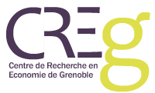 SÉminaire du Creg 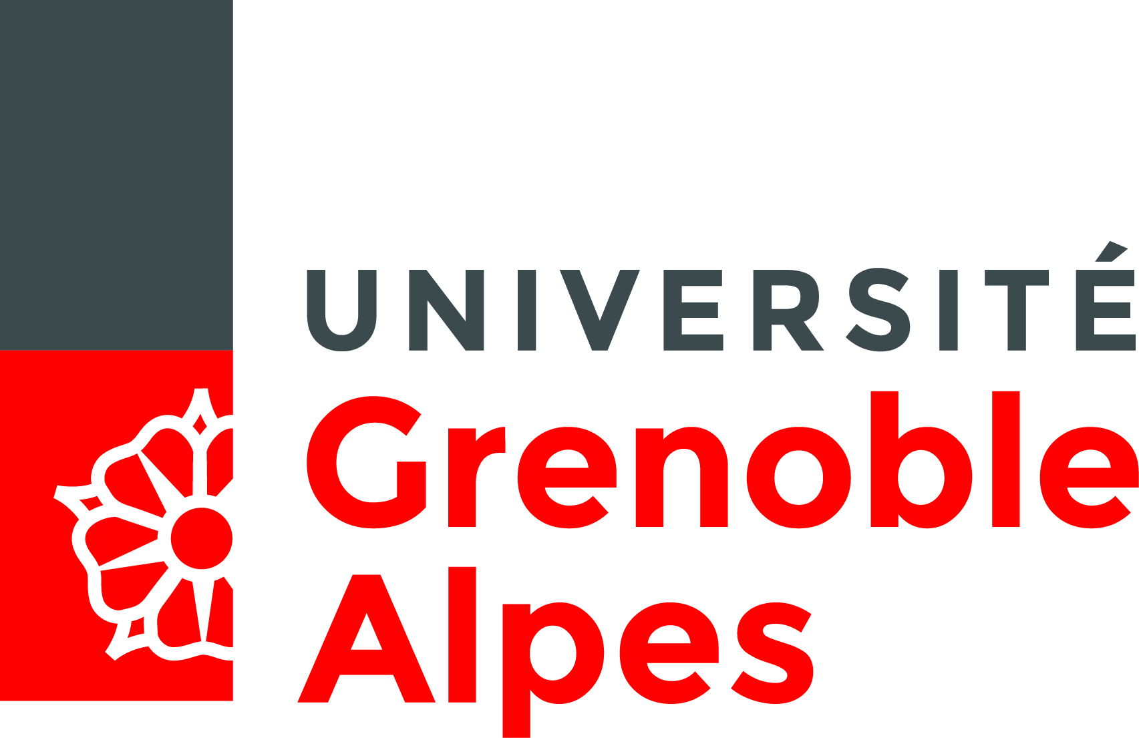
« ActualitÉ de la recherche »

jeudi 12 octobre 2017, 14h00-16h30
salle Fardeheb (Bateg)

Présentation de ses travaux par Clémence Clos (Creg)

Pour tout renseignement complémentaire : creg@univ-grenoble-alpes.fr

